5 февраля 2014 года на базе МБОУ ЖСОШ №22 состоялось очередное районное методическое объединение учителей начальных классов, в форме модельного семинара – практикума по теме: «Организация урока в рамках системно - деятельностного подхода».
Педагоги школы представили три открытых урока:
бинарный урок по теме:"Февраль - месяц метелей и вьюг. Слова,отвечающие на вопросы какой? какая? какие?".
П.И.Чайковский "Февраль.Масленница" (1класс,-учитель Калачева Т.Б.)

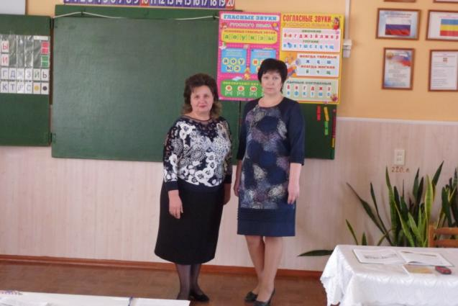

"Падежи имён существительных" (3 класс, русский язык - учитель Падалко Н.М.)
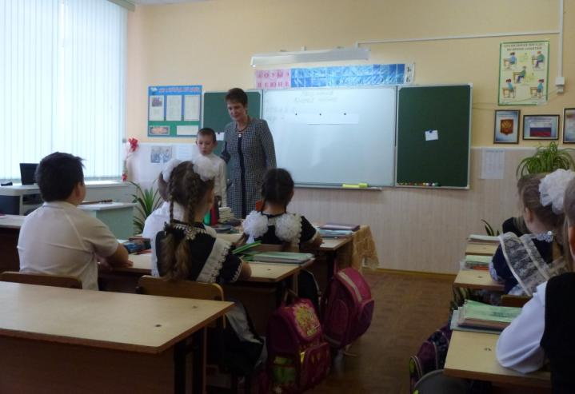

"Природные зоны России. Зона степей." (4 класс, окружающий мир - учитель Фролова М.А.)
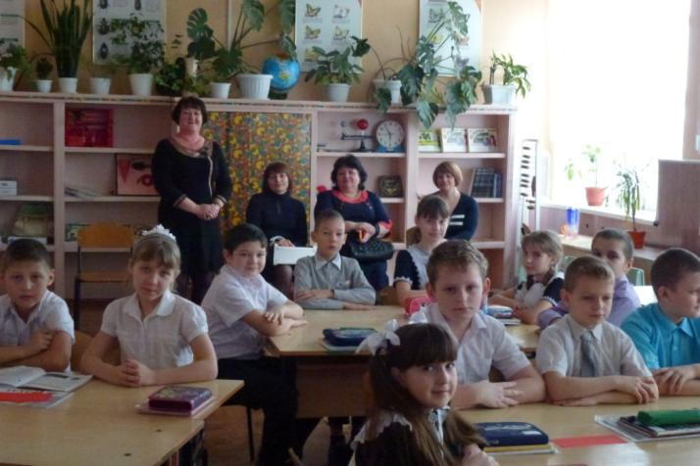

После уроков прошёл теоретический семинар,
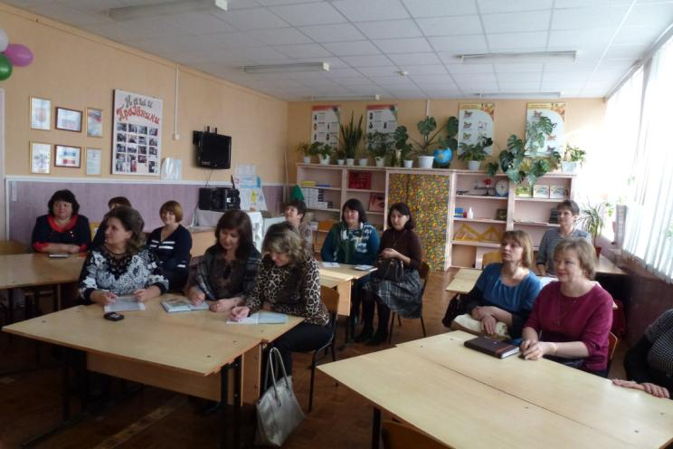

на котором с докладом " Современный урок. Обеспечение профессиональной компетентности" выступила Фролова М.А.
Калачёва Т.Б. рассказала о пошаговой работе над технологической картой урока в начальных классах.
Падалко Н.М. сделала подробный самоанализ урока.

